Sehr erfolgreich waren die Hessen in den F3J und F5J Wettbewerben.
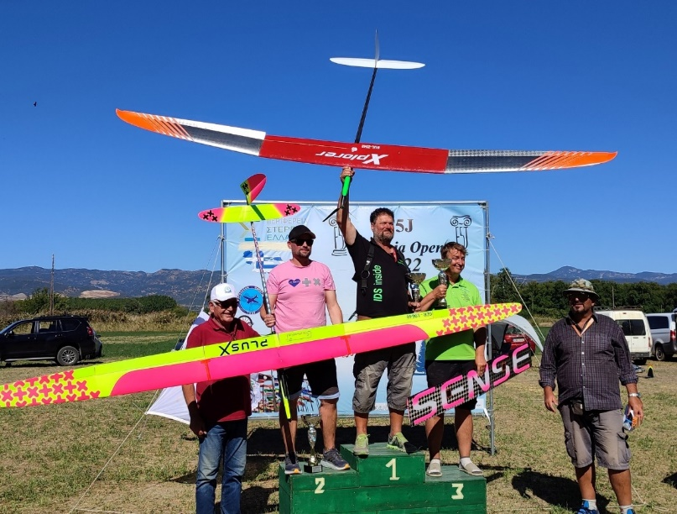
- Thomas Rößner sicherte sich Platz 1 im World Cup – Wettbewerb (F5J) in Griechenland.
- Julian Benz (HLB) belegte den 1. Platz (F5J) im World Cup Wettbewerb in Bulgarien.
- Timo Drust vom LSC-Babenhausen erreichte Platz 1. in der Mannschaftswertung bei der F5J-Europameisterschaft in Ungarn.
- Julian Benz (HLB) qualifizierte sich mit dem 2. Platz für die F5J Weltmeisterschaft 2023 in Bulgarien.
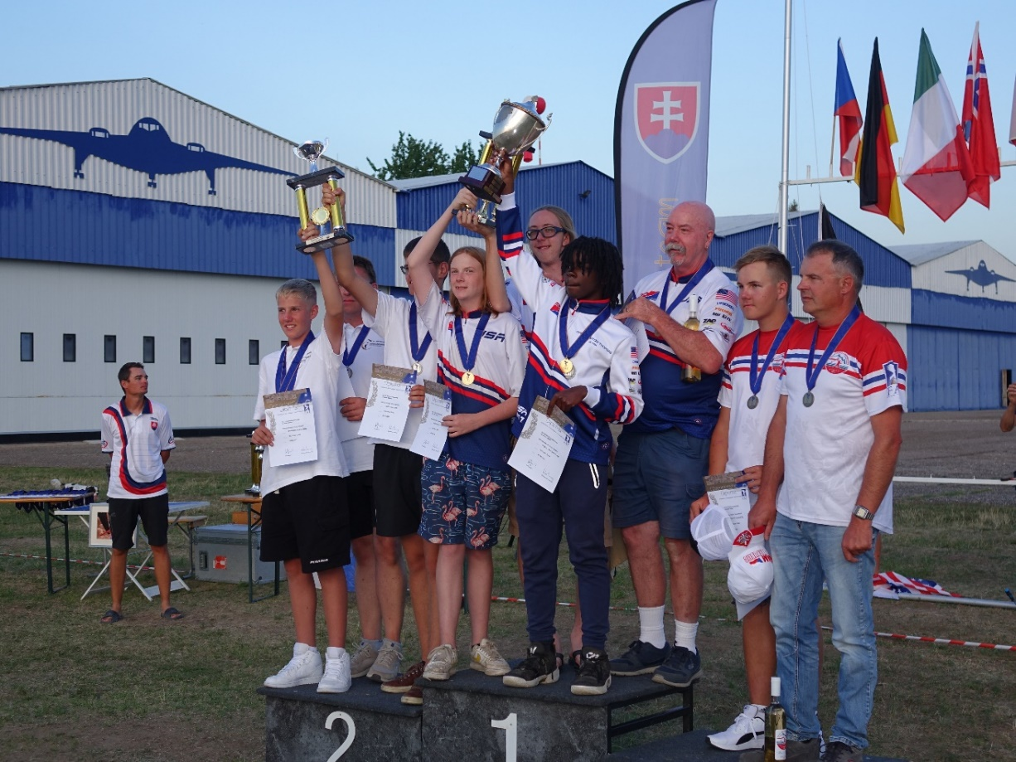
- Paul Ole Borsdorf (SFC Hirzenhain) und Jan Fischer (LSC Babenhausen) sicherten sich den 2. Platz in der Mannschaftswertung F3J-Weltmeisterschaft in der Slowakei.
Thomas Rößner (Babenhausen) gewinnt in Lamia, Griechenland, 2. Platz Florian Kreuz FSV Dreieich

F3J- Weltmeiserschaft Junior Team 2.Platz Piloten: Paul Ole Borsdorf, SFC Hirzenhain / David Zeller. MFG Welzheim / Jan Fischer . LSC Babenhausen / Team-Manager Thorsten Klaffenbach (Foto: Helmut Röhner)

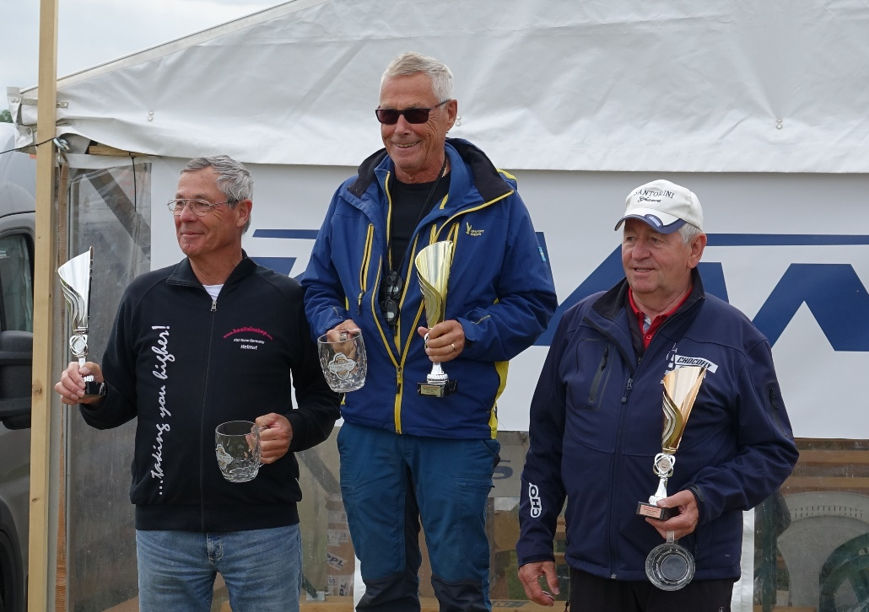
- Helmut Röhner erreichte Platz 2 bei den Senioren SAMBA Cup (F5J) in Tschechien.

2. Platz Senioren: Helmut Röhner Rhönflug Gersfeld (1. Lennart Avidsson SWE und 3. Kurt Geninger) (Foto: Helmut Röhner)

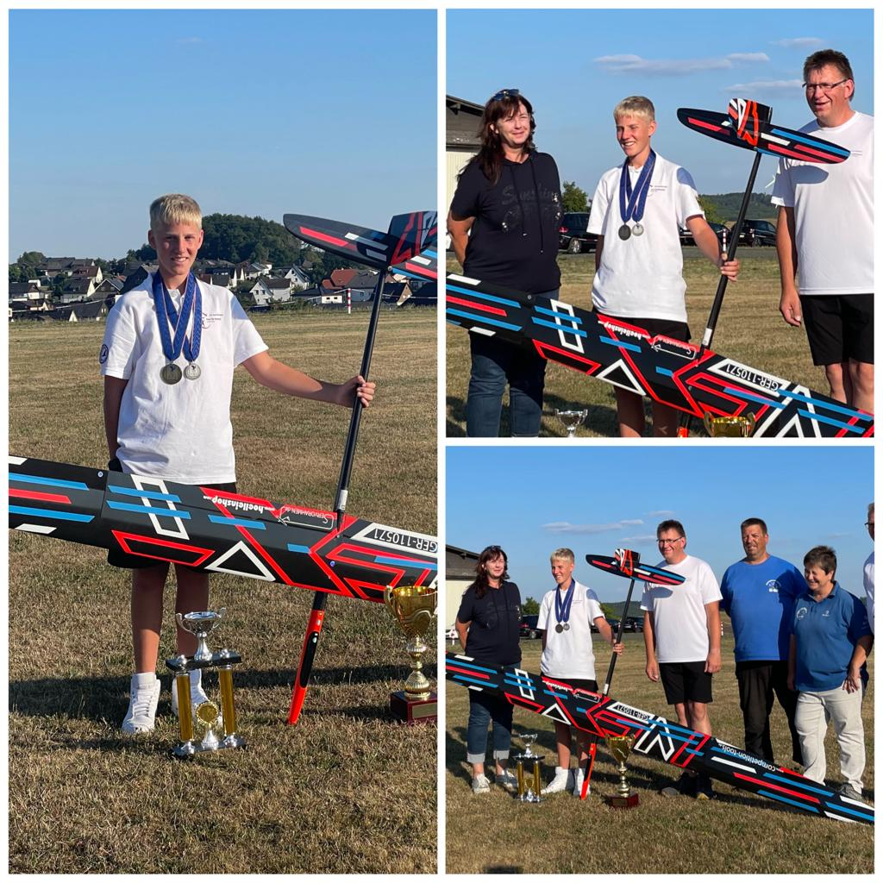
- Paul Ole Borsdorf vom SFC Hirzenhain belegte den 3. Platz der Junior F3J-Weltmeisterschaft in der Slowakei.

Paul Ole Borsdorf mit Susan Breitenbach (HLB, links), Betreuer Thorsten Klaffenbach weißes Shirt, und dem Vorstand des SFC Hirzenhain (rechts) (Foto: Susan Breitenbach)

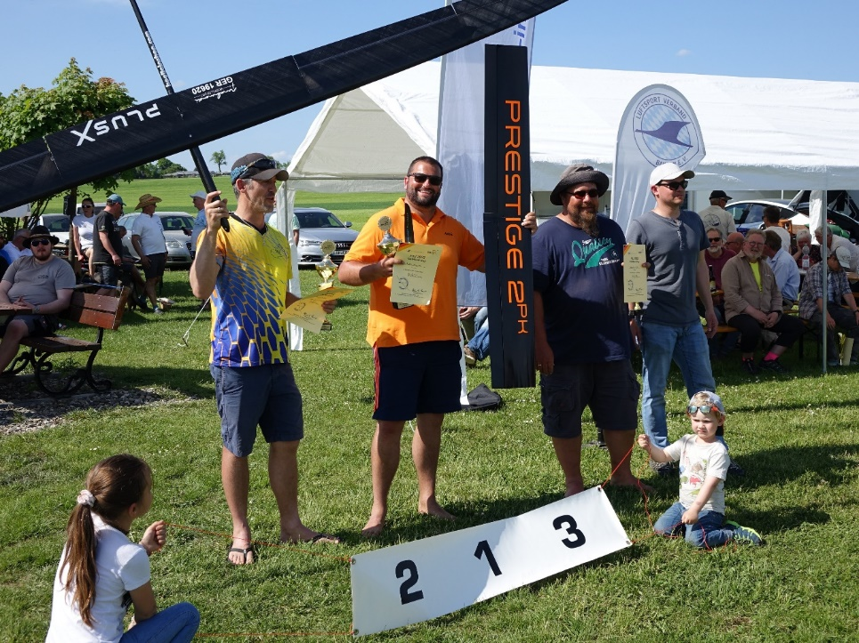
- Andrè Ziegler von der MFG Weilmünster belegte den 1. Platz (F5J) bei der Contest-Euro Tour in Kulmbach.
F5J Kulmbach, World Cup und Eurotour: 1. Platz Senioren André Zigler MFG Weilmünster (2. Domenik Prestele, 3.Sebastian Feigl)

- Jan Fischer (LSC Babenhausen) belegte den 2. Platz (F5J) Junioren bei der Contest- Euro Tour in Kulmbach
In der Klasse F1E – Freiflug (Hangflugmodelle auch Magnetsegler oder selbstgesteuerte Modelle genannt) waren die Hessen ebenfalls sehr erfolgreich.
- Felix Schmidt (Mühlheim) wurde Deutscher Juniorenmeister und wurde damit auch Vizemeister bei den Senioren.
- Andreas Schönwandt vom KVfL Marburg belegte er den 3. Platz in der Mannschaftsmeisterschaft Deutschland.
- Friedrich Wankerl vom Modellflugclub Mühlheim/M belegte Platz 3 in der Mannschaftsmeisterschaft Deutschland.
- Werner Ackermann ebenfalls vom Modellflugclub Mühlheim/M wurde Europameister in der Mannschaft, Sieger der Deutschen Rangliste 2022 und damit qualifizierte er sich für die WM 2023 in Rumänien. Außerdem belegte er Platz 2. im Deutschland-Cup, weiterhin erreichte er den 4. Platz im Welt-Cup in Turda/Rumänien und den 3. Platz der Deutschen Mannschaftsmeister-schaft.
In der Klasse Freiflug (F1A/B/C), Ebene Hessen
(F1A-Freiflug-Segelflugmodelle mit Startleine)
(F1B-Freiflug-Segelflugmodelle mit Gummimotor)
(F1C-Freiflug-Segelflugmodelle mit Verbrennungs-Motor)
(F1Q-Freifllug-Segelflugmodelle mit Elektromotor)
(F1H-Freiflug-Segelflugmodelle (kleinen Segler (früher A1) von bis zu 18 dm² Gesamtfläche)

- Dieter Paff (Bad Vilbel) Platz 1 auf drei World-Cups F1Q in Kalifornien/USA.
- Maxim Donner (Hüttenberger Modellflieger) belegte den 3. Platz auf dem World-Cup in Zülpich/Eifel (Eifel Pokal) in der Klasse F1A.
- Lars Rink (Hüttenberger Modellflieger) belegte bei der Weltmeisterschaft der Junioren in Bulgarien den 6. Platz in der Klasse F1A.
- Andreas Rink (Hüttenberger Modellflieger) und Maxim Donner sicherten sich auf der Deutschen Meisterschaft den 3. Platz in der Mannschaftswertung (F1A) in Manching/Bayern.
- Dieter Pfaff erreichte Platz 3 auf der Deutschen Meisterschaft in der Klasse F1Q.
- In der Jugendwertung in der Klasse F1A erreichten Lars und Leon Rink (Hüttenberger Modellflieger) die Qualifikation der Junioren EM 2023 in Frankreich.
F1E Junioren EM in der Nähe von Turda / Rumänien - plus Weltcup davor und danach plus Senioren EM (Bericht & Fotos: Andreas Rink)
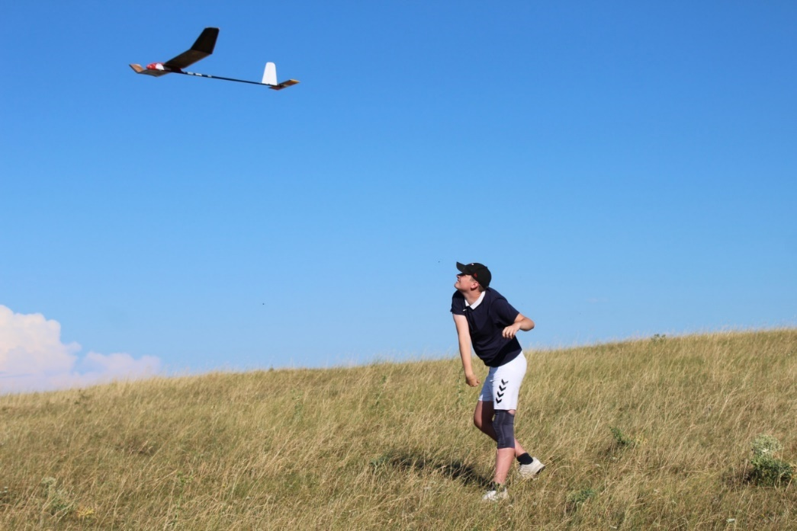
Nach einer langen Anreise mit dem Auto waren wir - das sind Leon und Andreas Rink (Hüttenberger Modellflieger e.V.) zusammen mit Kai und Carlos Lammersmann (NRW) - am Samstagvormittag in der Unterkunft angekommen. Carlos und Leon bildeten das Juniorenteam für die F1E EM. Nach etwas Ruhe sind wir am Abend noch einmal zum Gelände herausgefahren.
Am Sonntag ging es zum ersten Weltcup - mangels Ausschreibung war die Uhrzeit nicht bekannt, aber in F1E fangen Wettbewerbe wohl immer gegen 10:00 Uhr an. So war es dann auch. Der erste WC und die EM wurden von Constantin Brinzoi, dem amtierenden F1A Weltmeister, geleitet.
Leon Rink bei einem Trainingsflug

So machten wir unsere Erfahrungen an dem Hang - Leon landete im Mittelfeld der Jugendwertung, ich selbst war eher am Ende der Liste zu finden.
Am Montag folgte die Modellabnahme, Training und das Eröffnungsfeier(chen), alles auf dem Fluggelände.
Am Dienstag dann der Tag der Junioren EM. Die Junioren flogen zuerst am Südhang, die Flugzeit wurde in allen Durchgängen auf 4 Minuten festgelegt. Auf der linken Seite ein Hügel, an dem man vorbeikommen musste. Stellt man das Modell zu weit nach rechts ein, dann kommt später der Gegenhang zu nah. Leons Modell war im ersten Durchgang einen Hauch zu weit links eingestellt - es passierte zwar den Hang, verschwand dann aber dahinter.
Für die Zeitnehmer bereits nach 128 Sekunden, der Mannschaftsführer und ich hatten unabhängig voneinander 158 Sekunden gestoppt. Viel Palaver, aber kein Erfolg. Die Zeit der Zeitnehmer wurde eingetragen (nun mit der Ergebnisliste in der Hand: die 30 Sekunden hätten keinen Unterschied in der Platzierung gemacht). In ca. 1,3 km Entfernung konnte ich das Modell dann wieder aufsammeln und zurückholen. Leon selbst konnte die Strecken aufgrund einer Knieverletzung nicht selbst gehen.

Im zweiten Durchgang haben wir den Kurs etwas nach rechts korrigiert - das Modell bremste in einer guten Höhe, um wieder im gleichen Maisfeld für mich abholbereit zu liegen.
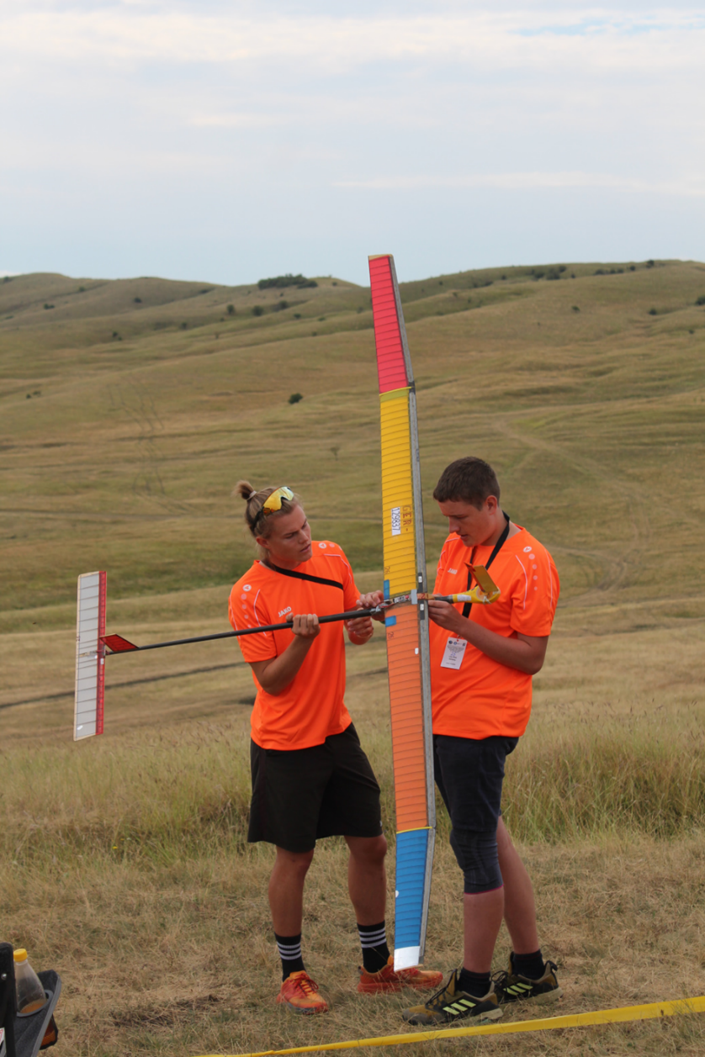
Im dritten Durchgang sah der Flug auch recht vielversprechend aus - bis das Modell von einer Böe aufs Ohr gestellt wurde. Es drehte sich um 180 Grad und brauchte zu lange, um sich wieder gegen den Wind zu stellen. Nach nur 55 Sekunden lag das Modell am linken Hang. Ich wäre gerne wieder bis zum Mais runter gelaufen, musste ich aber nicht.
Der vierte Durchgang nach der Mittagspause verlief wieder besser: das Modell bremste aus großer Höhe, diesmal in das Maisfeld rechts vom Weg. Den Weg kannte ich bereits.
Zum fünften Durchgang wurde auf die andere Seite des Hangs gewechselt. Der Wind kam nicht gerade den Hang hoch, sondern ca. 45 Grad von rechts. Auf der rechten Seite befindet sich ein Hügel - diesem Hügel hat sich Leons Modell leider zu sehr genähert. Das Modell war für die Zeitnehmer (und auch für uns) nach 145 Sekunden nicht mehr zu sehen. Nach einem kurzen Umweg habe ich es in einem großen Feld mit Hülsenfrüchten liegen sehen - leider mittendrin. Mit dem Modell und nassen Füßen kam ich dann zurück, der Wettbewerb war für uns damit beendet.
Am Ende steht für Leon der Platz 17 - zwei (eigentlich recht kleine) Kursabweichungen und ein für die stärker werdende Thermik etwas zu spitz getrimmtes Modell haben sich leider deutlich in den Flugzeiten widergespiegelt.
Mannschaftsführer Christian Winker mit Leon Rink bei Vorbereitungen für einen Wettbewerbsstart
Am Mittwoch folgte der Wettbewerbstag der Senioren - hier konnte ich als Rückholer das Team unterstützen. Es gab zwar keinen Podiumsplatz in der Einzelwertung, dafür stand das Senioren Team am Ende ganz oben auf dem Treppchen.
Vor dem Bankett mit Siegerehrung am Donnerstagabend war das Junioren Team noch etwas touristisch unterwegs - das ehemalige Salzbergwerk in Turda ist sehr schön mit viel Charme (und z.B. einem Riesenrad und einem See mit Ruderbooten unter Tage) angelegt.
Am Freitag nahmen wir noch an dem zweiten WC teil. Fliegerisch würde ich es als schwierig bezeichnen - am Südhang hätte man zwei verschiedene Kurseinstellungen gebraucht, um zuerst dem linken Hang aus dem Weg zu gehen, später aber auch nicht im Gegenhang zu landen.
Leon ist bei diesem Weltcup genau in der Mitte der Jugendwertung auf Platz 7 gelandet. Ich selbst bin im hinteren Mittelfeld auf Platz 35 gelandet.
Mit der Rückreise ging eine anstrengende und lehrreiche Woche für uns zu Ende.
Ergebnisse der Junioren EM:
http://www.freeflightnews.org.uk/champs/ch22/JEC22E.HTM
Eine kurze Erklärung der Kategorie F1E:
https://www.thermiksense.de/magnetflugmodelle/

Junioren WM F1ABP in Pordim – Bulgarien (Bericht & Fotos: Andreas Rink)

Bereits im Vorfeld lief nicht alles wie geplant - qualifiziert hatte sich Leon, der aufgrund einer langwierigen Knieverletzung aber für die F1A WM absagen musste. Nachrücker war dafür der jüngere Bruder Lars.
Wir (Vater Andreas mit den Söhnen Leon und Lars Rink, Hüttenberger Modellflieger e.V.) reisten mit dem Flugzeug von Frankfurt nach Sofia, den Rest der Strecke fuhren wir mit einem Mietwagen.
Sicherheitshalber haben wir die Kiste mit den Modellen anderen Mannschaftsmitgliedern im Auto mitgegeben - in Frankfurt lief ja zu dieser Zeit gepäcktechnisch nicht alles rund.
Mit Beginn der Reise entwickelte ich einen grippalen Infekt - den Weltcup am Samstag musste ich nach dem zweiten Durchgang beenden, Lars musste dann nach dem vierten Durchgang aufhören: auch das Betreuen war mir nicht mehr möglich. Ich musste zurück ins Hotel. Das Wetter war sehr heiß, ca. 39°C, die warme Luft war wie eine Wand. Es hatten sich auch leichte Fehler eingeschlichen -
z.B. hatte Lars Modell im dritten Durchgang bereits nach 22 Sekunden gebremst, der Zeitschalter war falsch eingestellt. Hitze und Krankheit zusammen waren einfach zu viel. Trotzdem konnten wir einige Erkenntnisse gewinnen. Den Sonntag habe ich im Hotel verbracht, die beiden Jungs konnten zum Glück mit anderen Teammitgliedern raus aufs Fluggelände.
Die Modellabnahme (ein formeller Akt, um die vier zugelassenen Modelle anzumelden) wurde am Montagvormittag durchgeführt. Am Abend fand die Eröffnungsfeier mit einem kleinen Umzug der Teilnehmer zur Schule des Ortes Pordim statt. Neben den üblichen Reden und etwas lokaler Folklore gab es im Anschluss auch die Siegerehrung des Weltcupwettbewerbes.
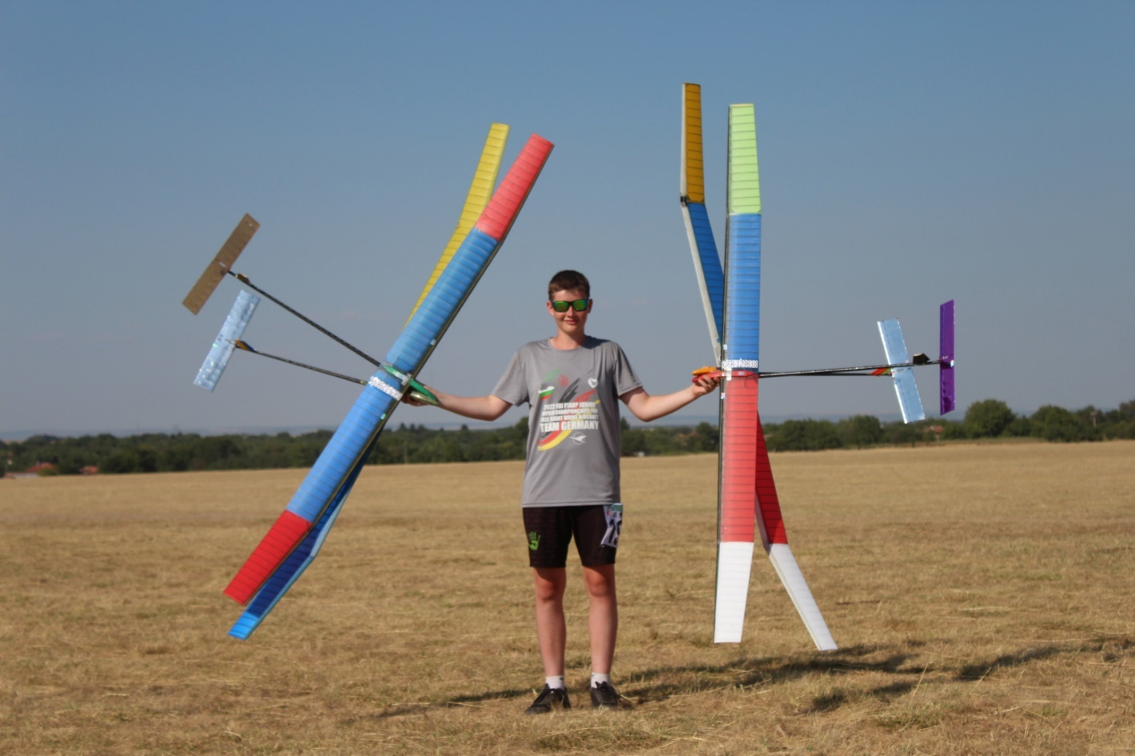
Lars Rink mit seinen vier Modellen

Am Dienstagmorgen (ich war wieder so weit genesen, um den Tag auf dem Gelände zu verbringen) wurde es dann ernst - um acht Uhr begann der erste Durchgang. Es gab jeweils 65 Minuten Zeit für die (maximal) vier Teilnehmer pro Startstelle, gefolgt von einer fünf Minuten Pause. Das Wetter war etwas kühler, verglichen mit dem Weltcup-Wochenende. Ich habe nicht aufs Thermometer geschaut, es hatte vielleicht noch 35°C.

Am Vormittag gab es eher wenig Wind - prima Bedingungen für diese Veranstaltung. Diesen ersten Durchgang mit erhöhter Flugzeit von vier Minuten schafften noch alle vier deutschen Teilnehmer, zum Teil mit Unterstützung der Helfer durchwedeln. Im zweiten Durchgang konnte Lars Modell den schwachen Aufwind leider nicht richtig annehmen - und lag nach 3 Minuten und 27 Sekunden am Boden. Es fehlten nun 33 Sekunden auf die volle Punktzahl. Und so erwischte es nach und nach in den folgenden Durchgängen auch die anderen deutschen Teilnehmer, sodass am Ende leider keiner aus unserem Team das Stechen erreichen konnte. Nach der Mittagspause gab es extreme Auf- und damit auch Abwinde. Die Durchgänge fünf und sechs waren wohl der schwierigste Teil des Wettbewerbs, sowohl für die Piloten als auch für die Modelle. Die Piloten mussten zusammen mit den Mannschaftsführern den richtigen Moment und die dazu passende Windrichtung, die immer mal wechselte (und zusätzlich zwischen Pilot und dem 50m entfernt stehenden Starthelfer durchaus auch unterschiedlich sein konnte) finden, und das Modell musste dann in der recht ruppigen Luft die Störungen ausgleichen. Lars überstand die Durchgänge drei bis sieben ohne weiteren Punktverlust, was am Ende mit einem sehr guten sechsten Platz (von 46 Teilnehmern) belohnt wurde. Lediglich drei Teilnehmer erreichten die volle Punktzahl und trugen die Entscheidung in zwei weiteren Flügen unter sich aus. Am Ende gewann die US-Amerikanerin Noa Goldstein vor einem Franzosen und einem Ungarn den WM-Titel der Junioren in der Klasse F1A.

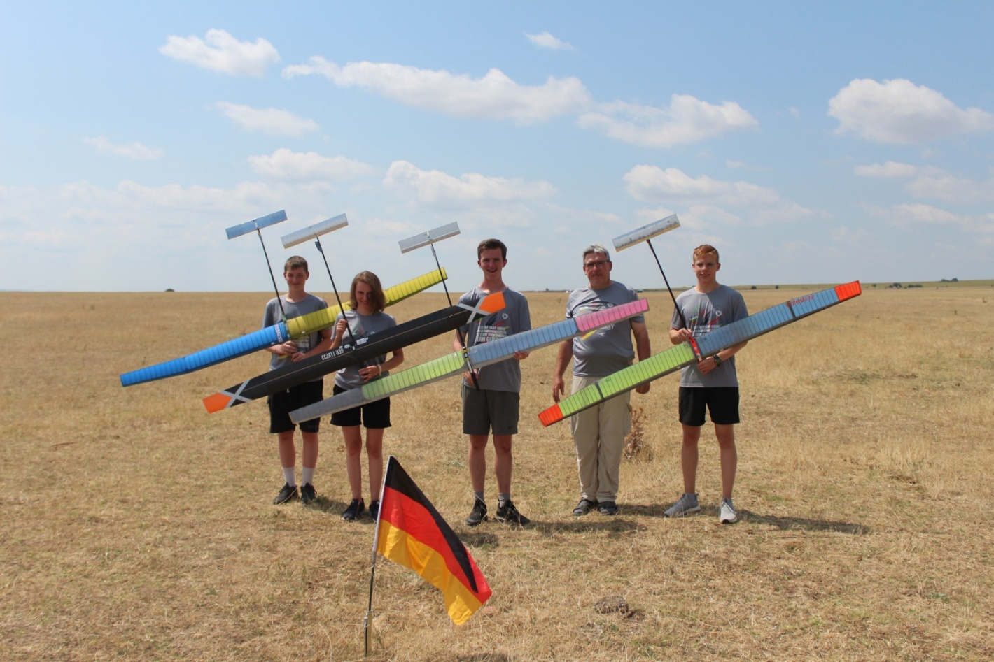

Das Junioren Team F1A (von links): Lars Rink, Maria Tanner, Fabian Rumpp, Mannschaftsführer: Michael Jäckel, Simon Pietzko
Am Mittwoch fand die WM der Kategorie F1B statt - die Modelle werden hier von einem Gummi angetrieben auf Höhe gebracht. Eine technisch sehr anspruchsvolle Klasse. Die Temperaturen waren ähnlich zum Vortag, aber am Vormittag mit sehr viel Wind (zwischen fünf bis hoch zu zehn m/s in Böen). Hier konnte der deutsche Jugendliche Jonas Wiesiolek das Stechen erreichen und belegte am Ende den sehr zufriedenstellenden dritten Platz.

Auch hier gewann ein US-Amerikaner - mit geliehenen Modellen, da seine Modellkiste in Frankfurt am Flughafen liegengeblieben ist. Auch der Versuch, über Bekannte am Flughafen aus unserem Team an die Modellkiste zu kommen führte leider nicht zum Erfolg. Bleibt zu hoffen, dass die Modelle den Weg nach Hause wieder finden. Am Freitagabend gab es das Bankett - am Ende tanzten die Konkurrenten der Vortage, egal welcher Nation und egal welchen Alters, zusammen auf der Tanzfläche. Vielleicht der wichtigste Teil einer solchen Veranstaltung.
Die Siegerehrung und der offizielle Abschluss fanden am Samstag wieder in Pordim bei der Schule statt.
Die Ergebnisse finden sich hier: http://www.freeflightnews.org.uk/champs/ch22/ff22.htm
Eine kurze Erklärung der Kategorie F1A:
https://www.thermiksense.de/segelflugmodelle/

In der Klasse Saalflugmodelle F1D belegten die Hessen folgende Plätze in der Klasse.
- Hans Kordubel (HLB) belegte Platz 1 in der Klasse F1M-L und wurde damit Deutscher Meister.
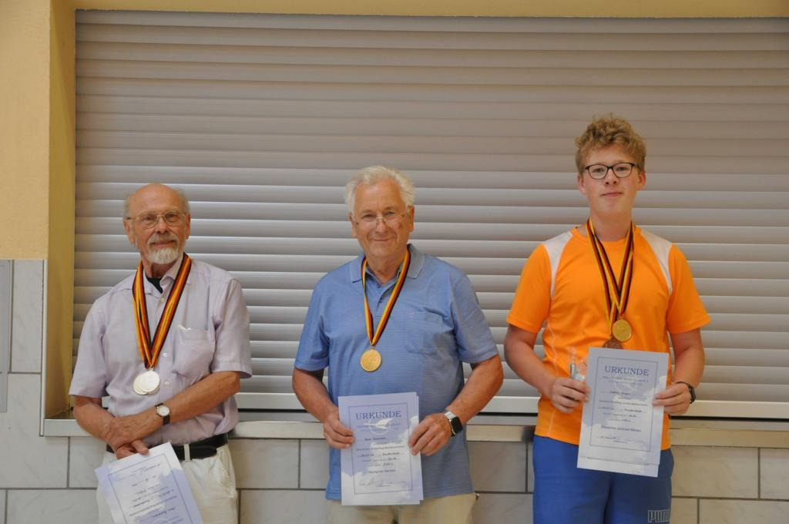
- Lukas Jörges (HLB) belegte in der Klasse F1M-L Platz 1 bei den Deutschen Meisterschaften F1M-L - Jugendwertung und Platz 3 in der Gesamtwertung dieser Klasse.

Hans Kordubel (HLB; Mitte), Uwe Bundesen (BW, links) und Lukas Jörges (HLB, rechts)
- Otmar Höltl (Hersfeld) sicherte sich den 4. Platz bei den Deutschen Meisterschaften in der Klasse F1M-L.
- Werner Ackermann vom Modellflugclub Mühlheim/M. belegte bei der DM in der Klasse F1M-L den 9. Platz.

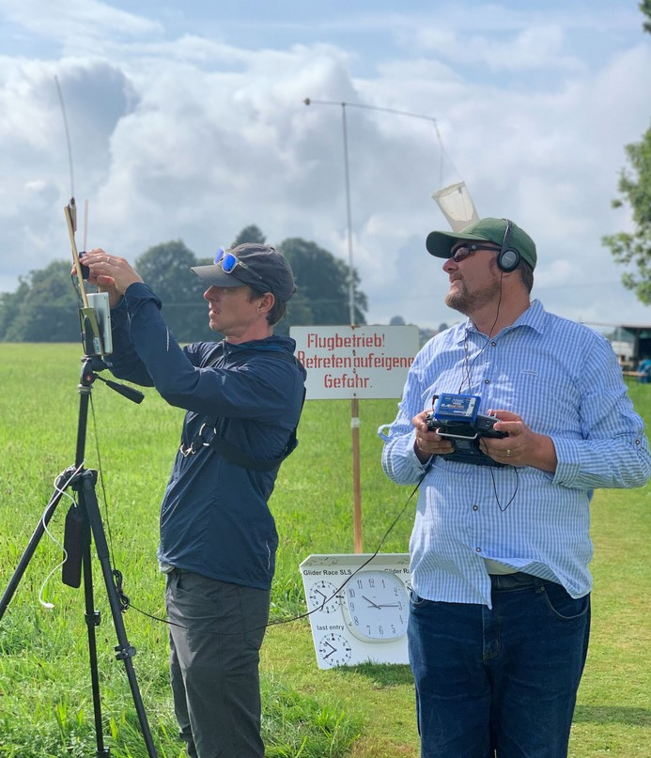
In der Klasse GPS-Triangel (Segelflugklasse in der die Modellflugzeuge einen Dreieckskurs umfliegen, der über das Globale Positionierungs System (GPS) bestimmt wird und alles vollständig messbar ist).
Philip Kolb wurde Weltmeister in der GPS Sport Class und wurde Europameister in der Euro Tour jeweils in der GPS Sport Class und der Light Class.

Bensheimer holt Meistertitel im Modellfliegen
Christoph Sartorius hat mit seinem selbstgebauten Modell-Helikopter bei den deutschen Meisterschaften den nationalen Titel geholt.

Zusammengestellt von Karl Scharning, Helmut Röhner, Werner Ackermann und Susan Breitenbach

